**轨道板翘曲快速检测工装**

**功能及实现**

**功能说明1——**系统设置**：**

在每次测量之前，应根据板的长度类型、线路参数（直曲类型）、温度修正等，设置基础数据。

**功能实现：**

在软件界面内进行系统数据初始化数据输入，并确定。

**外部界面：**

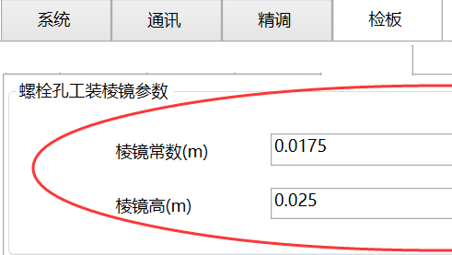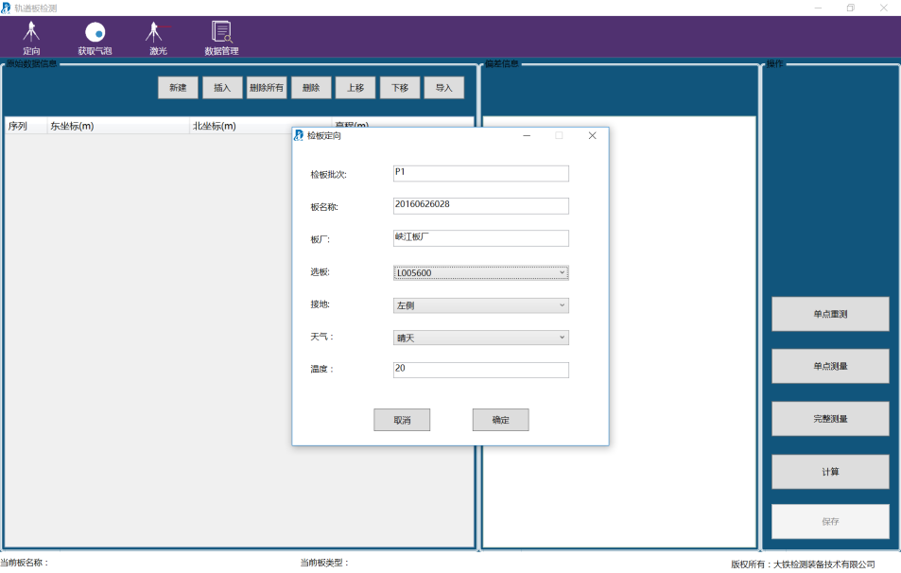

**功能说明2——**标尺现场标定**：**

根据标定流程和方法，利用现场轨道板进行标尺现场标定，并计算出各个千分尺位置的修正参数△i，作为一个测量区段或作业时长内的系统参数。

**功能实现：**

根据标定流程，每次标定需经过两次测量，每次测量千分尺各得到一组读数，系统接收到传输的组数据之后，将数据显示在界面相应的参数位置，并经过算法计算并显示修正参数△i。

**外部界面：**

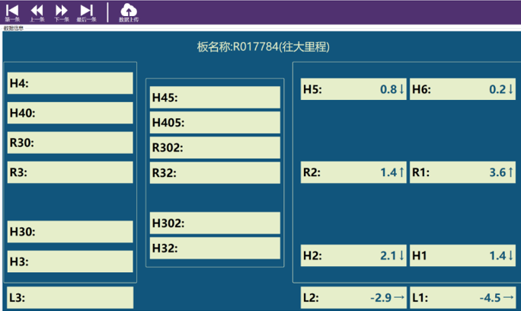

**功能说明3——**数据采集与显示**：**

根据每块板现场采集的千分尺数据，系统接收到传输的数据并显示在相应的千分尺编号位置，系统通过公式计算出各个千分尺位置轨道板的翘曲值，绘制轨道板翘曲曲线。

**功能实现：**

每块轨道板的翘曲检测仅需进行一次工装测量，通过蓝牙通信将数据传输至软件，系统将采集的数据显示在相应的参数位置，并自动计算出承轨台的翘曲值，绘制轨道板翘曲曲线。

**外部界面：**

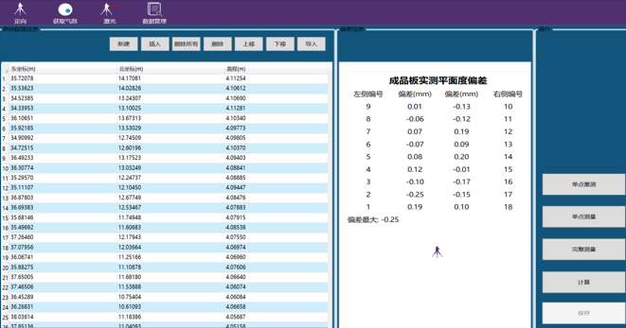

**功能说明4——**软硬件数据通信**：**

软件与标尺之间通过蓝牙通信，具备单次测量数据实时上传、查看计算结果功能。

**功能实现：**

在工装上安全蓝牙接受和发送硬件装置，通过数据接口与软件进行匹配和通信。

在软件开始标定和测量之前，需开启工装上的蓝牙设备，等待软件连接，软件上打开搜索蓝牙设备功能，查找到工装蓝牙之后，匹配通信。

**外部界面：**

**功能说明5——**RFID信息接收**：**

工装上安装有轨道板信息识别终端（RFID读取器），将轨道板板厂内信息读取并发送，软件实现数据接收，并作为本次测量数据的识别码。

**功能实现：**

在检测工装上安装有RFID读取器，每次测量轨道板翘曲数据时，一并将轨道板RFID内数据读取出来，通过蓝牙一并传输至软件。软件接收到相应的信息之后，针对每块轨道板可以单独查看RFID信息。（RFID信息内容目前铁总有统一的规范形式）。

**外部界面：**